Komunikat techniczny sędziego głównego Ogólnopolskich Zawodów Sportowo-Pożarniczych według regulaminu CTIF Stężyca 2025

Ze względów organizacyjnych zawody zostaną rozegrane z użyciem motopomp Tohatsu VE 1500, a nie Rosenbauer Fox 3 (jak było podane w ustaleniach wstępnych). Zmiana na ten konkretny typ motopompy podyktowana jest zbliżoną wysokością nasad ssawnych w obu typach sprzętu. Do mocowania linki użyte zostaną specjalnie opracowane stałe uchwyty (z możliwością przestawienia „kierunek natarcia – na prawo od kierunku natarcia”). Parametry sprzętu na poniższych zdjęciach. Długość uchwytu mierzona od osi obrotu.
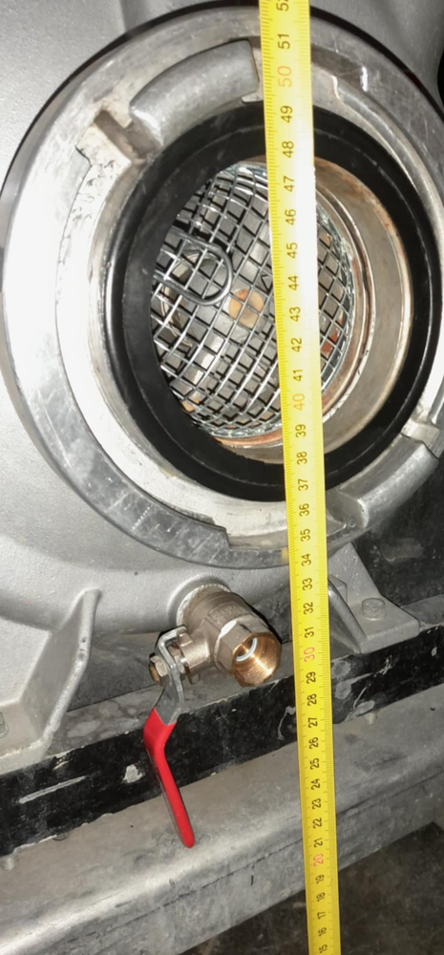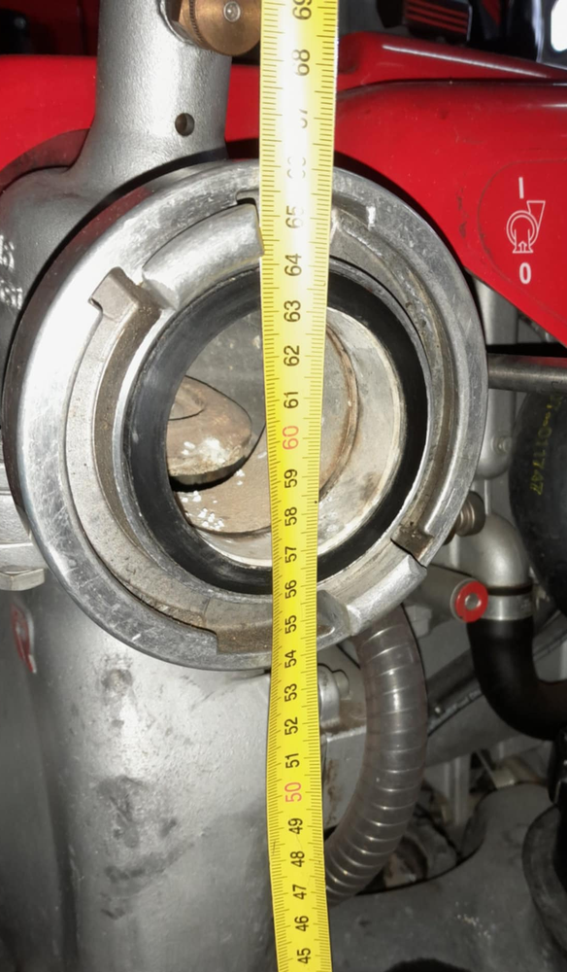

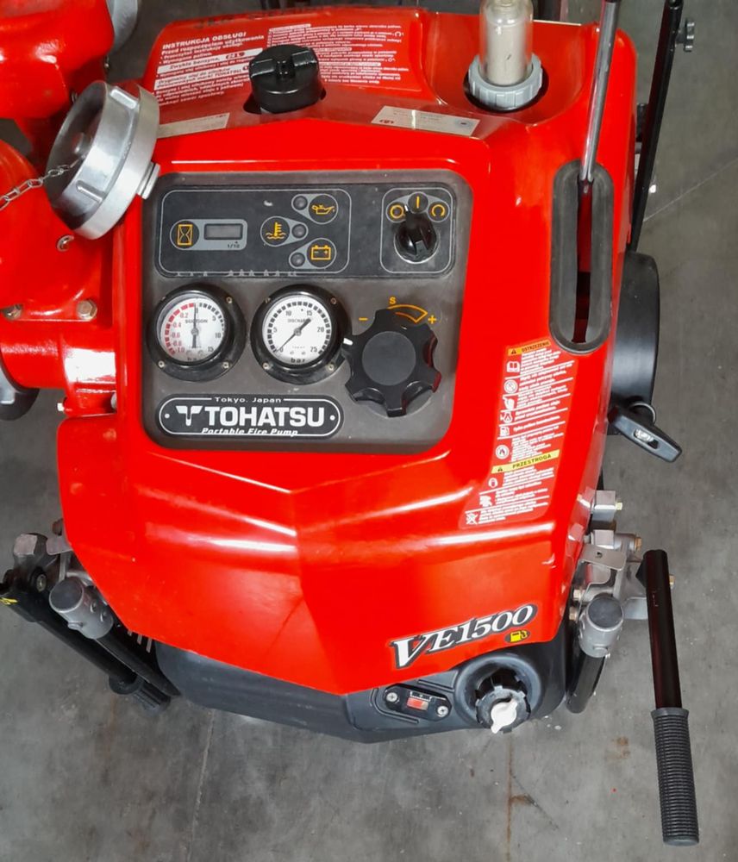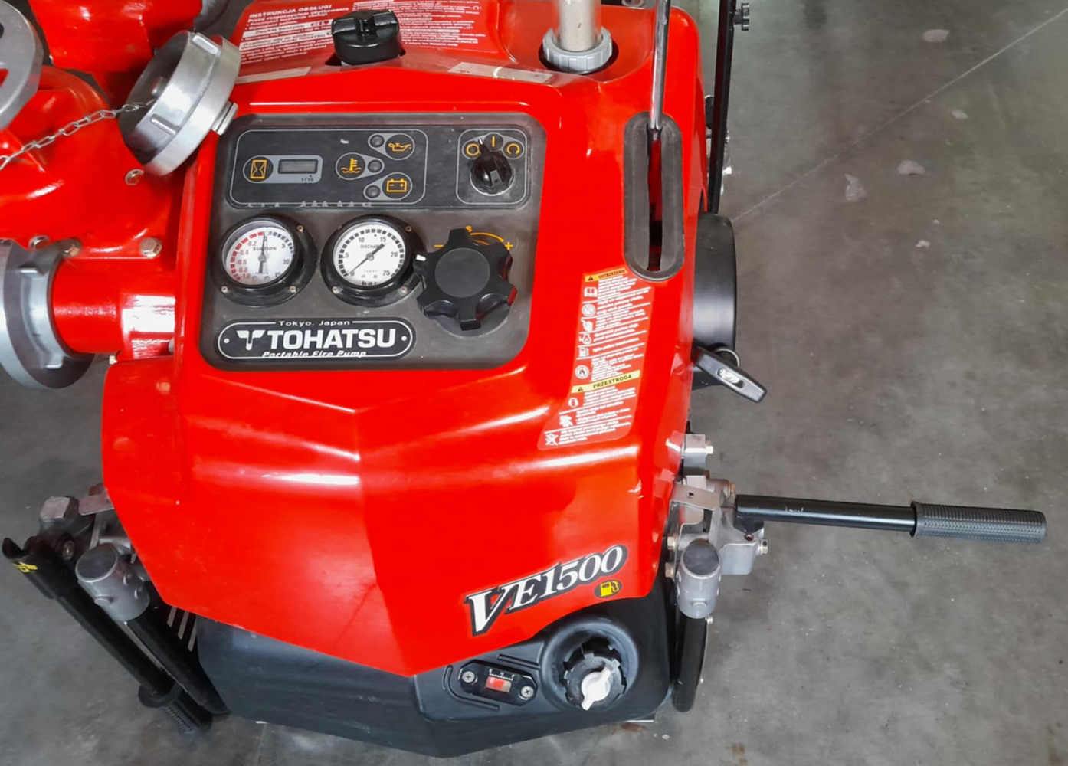
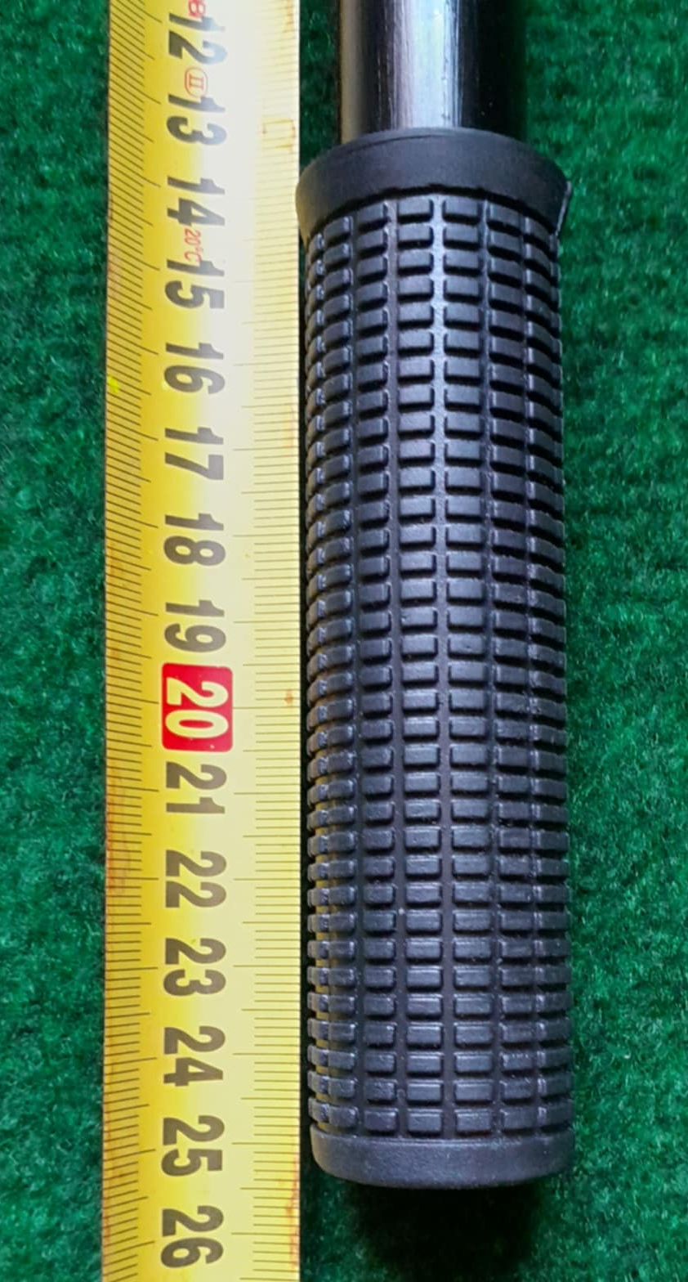

Uwzględniając sugestie drużyn co do wymiarów i wagi karabińczyków linek (zabezpieczającej i do zaworu zwrotnego) na potrzeby zawodów zostaną one zamienione na karabińczyki o wymiarach jak na poniższym zdjęciu.
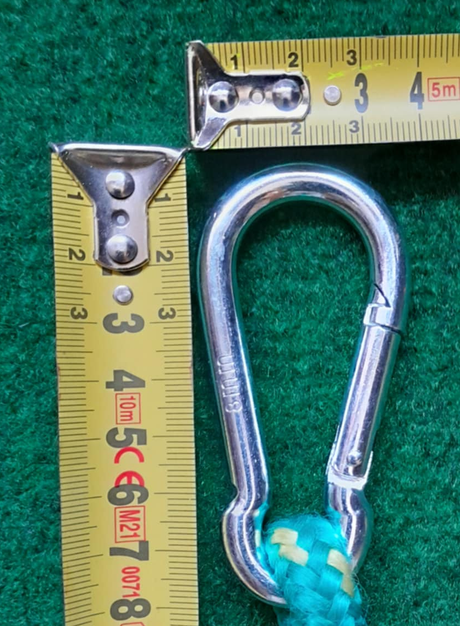

Podczas zawodów do wyboru będzie rodzaj używanych kluczy do łączników oraz komplet noszaków (nowe lub używane). Nie wolno mieszać kompletów.
Nie przewiduje się innych zmian w sprzęcie.

Sędzia Główny Zawodów
Tadeusz Bujno

